|  |  |  |  |  |  |  |  |  |  |  |  |  |  |  |  |  |  |  |  |  |  |  |  |  |  |  |  |  |  |  |  |  |  |  |  |  |  |  |  |  |  |  |  |  |  |  |  |  |  |  |  |  |  |  |  |  |  |  |  |  |  |  |  |  |  |  |  |  |  |  |  |  |  |  |  |  |  |  |  |  |  |  |  |  |  |  |  |  |  |  |  |  |  |  |  |  |  |  |  |  |  |  |  |  |  |  |  |  |  |  |  |  |  |  |  |  |  |  |  |  |  |  |  |  |  |  |  |  |  |  |  |  |  |  |  |  |  |  |  |  |  |  |  |  |  |
| --- | --- | --- | --- | --- | --- | --- | --- | --- | --- | --- | --- | --- | --- | --- | --- | --- | --- | --- | --- | --- | --- | --- | --- | --- | --- | --- | --- | --- | --- | --- | --- | --- | --- | --- | --- | --- | --- | --- | --- | --- | --- | --- | --- | --- | --- | --- | --- | --- | --- | --- | --- | --- | --- | --- | --- | --- | --- | --- | --- | --- | --- | --- | --- | --- | --- | --- | --- | --- | --- | --- | --- | --- | --- | --- | --- | --- | --- | --- | --- | --- | --- | --- | --- | --- | --- | --- | --- | --- | --- | --- | --- | --- | --- | --- | --- | --- | --- | --- | --- | --- | --- | --- | --- | --- | --- | --- | --- | --- | --- | --- | --- | --- | --- | --- | --- | --- | --- | --- | --- | --- | --- | --- | --- | --- | --- | --- | --- | --- | --- | --- | --- | --- | --- | --- | --- | --- | --- | --- | --- | --- | --- | --- | --- | --- | --- |
| **РОСЖЕЛДОР**  **ФЕДЕРАЛЬНОЕ ГОСУДАРСТВЕННОЕ БЮДЖЕТНОЕ ОБРАЗОВАТЕЛЬНОЕ УЧРЕЖДЕНИЕ**  **ВЫСШЕГО ОБРАЗОВАНИЯ**  **СИБИРСКИЙ ГОСУДАРСТВЕННЫЙ УНИВЕРСИТЕТ**  **ПУТЕЙ СООБЩЕНИЯ (СГУПС)**   |  |  |  |  | | --- | --- | --- | --- | | **К защите:** |  |  | | | **Заведующий кафедрой** | **Информационные** | | | **технологии транспорта** | | | |  | д–р техн. наук, проф. | | |  |  | В. И. Хабаров | | | *подпись* |  | *инициалы, фамилия* | | |  |  |  | | | *дата* |  |  | |   **ВЫПУСКНАЯ КВАЛИФИКАЦИОННАЯ РАБОТА (БАКАЛАВРСКАЯ РАБОТА)**   |  |  |  |  |  |  |  | | --- | --- | --- | --- | --- | --- | --- | | **Тема:** | Разработка сайта для компании по монтажу оконных | | | | | | |  | конструкций | | | | | | |  | |  | БР.БИСТ.23.2022 |  |  | |  | |  | *шифр документа* |  |  |  |  |  |  |  |  |  |  | | --- | --- | --- | --- | --- | --- | --- | |  |  | **Выполнил** |  |  |  | **Руководитель** | |  |  | Д. Н. Фисюра |  |  |  | канд. техн. наук, доц.  В. Г. Кобылянский | | *подпись* |  | *инициалы, фамилия* |  | *подпись* |  | *инициалы, фамилия* | |  |  |  |  |  |  |  | | *дата* |  |  |  | *дата* |  |  |  |  |  |  |  |  | | --- | --- | --- | --- | --- | | **Консультанты по разделам** |  |  |  |  | | 1 |  |  |  |  | |  |  |  |  |  | | 2 |  |  |  |  | |  |  |  |  |  | | 3 |  |  |  |  | |  |  |  |  |  | | Нормоконтролер работы |  |  |  | ст. преп.  Т. А. Распопина | |  |  | *подпись* |  |  | |  |  |  |  |  | |  |  | *дата* |  |  |   **2022 г.** |

|  |  |  |  |  |  |  |  |  |  |  |  |  |  |  |  |  |  |  |  |  |  |  |  |  |  |  |  |  |  |  |  |  |  |  |  |  |  |  |  |  |  |  |  |  |  |  |  |  |  |  |  |  |  |  |  |  |  |  |  |  |  |  |  |  |  |  |  |  |  |  |  |  |  |  |  |  |  |  |  |  |
| --- | --- | --- | --- | --- | --- | --- | --- | --- | --- | --- | --- | --- | --- | --- | --- | --- | --- | --- | --- | --- | --- | --- | --- | --- | --- | --- | --- | --- | --- | --- | --- | --- | --- | --- | --- | --- | --- | --- | --- | --- | --- | --- | --- | --- | --- | --- | --- | --- | --- | --- | --- | --- | --- | --- | --- | --- | --- | --- | --- | --- | --- | --- | --- | --- | --- | --- | --- | --- | --- | --- | --- | --- | --- | --- | --- | --- | --- | --- | --- | --- |
| **СИБИРСКИЙ ГОСУДАРСТВЕННЫЙ УНИВЕРСИТЕТ**  **ПУТЕЙ СООБЩЕНИЯ (СГУПС)**  Факультет: Бизнес–информатики  Кафедра: Информационные технологии транспорта  Направление: 09.03.02 «Информационные системы и технологии»  Профиль: Интеллектуальные транспортные системы   |  |  | | --- | --- | |  | ***УТВЕРЖДАЮ****: зав. кафедрой «Информационные технологии транспорта»*  д–р техн. наук, проф.  В. И. Хабаров | |  | *«____»__________ 2022 г.* |   **З А Д А Н И Е**  **на выполнение выпускной квалификационной работы**   |  |  |  |  | | --- | --- | --- | --- | | студенту | Фисюра Даниилу Николаевичу | | | |  |  | | | | 1. Тема «Разработка сайта для компании по монтажу оконных конструкций» утверждена приказом № 203/с от «30» мая 2022 г. | | | | | 2. Задание выдано «12» мая 2022 г. | | | | | 3. Срок сдачи законченной работы на кафедру «17» июня 2022 г. | | | | | 4. Исходные данные: данные, полученные в ходе прохождения преддипломной практики | | | | | 5. Содержание расчетно–пояснительной записки | | | | | Наименование разделов и вопросов | | Примерное количество страниц | График (сроки) выполнения | | Введение | | 2 | 15.05.2022 | | Анализ предметной области | | 7 | 15.05.2022 | | Проектирование веб приложения | | 21 | 22.05.2022 | | Разработка руководства пользователя | | 4 | 29.05.2022 | | Заключение | | 1 | 05.06.2022 |   6. Содержание и объемы графической части   |  |  |  | | --- | --- | --- | | Наименование графического документа (чертежа, схемы, графика) | Количество  слайдов | График  (сроки)  выполнения | | Презентация PowerPoint | 15 | 10.06.2022 |   7. Консультанты по разделам   |  |  |  | | --- | --- | --- | | Наименование  раздела | Фамилия, И. О.  консультанта | Подпись консультанта,  дата выдачи задания | |  |  |  |  |  |  |  | | --- | --- | --- | | Руководитель |  | В. Г. Кобылянский | |  | *(подпись, фамилия, И.О.)* |  | | Задание к использованию принял |  | Д. Н. Фисюра | |  | *(подпись студента)* |  | |

УДК 004.41

**АННОТАЦИЯ**

В работе 41 страница, 20 рисунков, 6 таблиц, 14 источников.

Ключевые слова: *сайт, анализ, монтаж оконных конструкций, проектирование*.

Предметная область – компания по монтажу оконных конструкций. Сайт упрощает взаимодействие клиента и производителя работ, он выполняет функции расчета монтажа окон, формирование заказа и отслеживания в личном кабинете. Если у клиента остаются вопросы, он может оставить свои данные для обратной связи, и менеджер ответит на все вопросы для дальнейшего взаимодействия.

**ABSTRACT**

The work contains 41 pages, 20 figures, 6 tables, 14 sources.

Keywords: *website, analysis, installation of window structures, design*.

The subject area is a window construction installation company. The site simplifies the interaction of the client and the manufacturer of the work, it performs the functions of calculating the installation of windows, forming an order and tracking in the personal account. If the client has any questions, he can leave his data for feedback, and the manager will answer all questions for further interaction.

**СОДЕРЖАНИЕ**

Введение 5

1 Анализ предметной области 7

1.1Описание предметной области 7

1.2Обзор аналогов 10

1.3 Сравнение конкурентов 12

1.4 Выводы 13

2 Проектирование веб–приложения 14

2.1 Моделирование бизнес–процессов сайта 14

2.2 Описание сущностей информационной системы 17

2.3 Выбор и обоснование средств разработки информационной системы 18

2.3.1 Geany 18

2.3.2 Microsoft Visual Studio Code 19

2.3.3 MonoDevelop 21

2.3.4 SharpDevelop 21

2.3.5 Сравнение сред разработки 22

2.4 Выбор программных средств разработки 23

2.4.1 Язык гипертекстовой разметки HTML 24

2.4.2 Каскадные таблицы стилей CSS 24

2.4.3 Язык программирования JavaScript 26

2.4.4 React 27

2.4.5 PostgreSQL 27

2.5 Разработка пользовательского интерфейса информационной системы 28

2.6 Тестирование разработанного сайта 32

3 Разработка руководства пользователя 35

3.1 Состав и содержание дистрибутивного носителя данных 35

3.2 Порядок загрузки данных и программ 35

3.3 Порядок проверки работоспособности 38

Заключение 39

Список использованных источников 40

# 

# ВВЕДЕНИЕ

В настоящее время интернет является главным информационным ресурсом. Из года в год наблюдается прирост пользователей сети Интернет. Целью данной работы является создание сайта для компании по монтажу оконных конструкций. Сервис рассчитан для пользователей, которые заинтересованы в монтаже новых окон, или в выездной диагностике.

Не смотря на время, люди всегда занимаются стройкой, ремонтом, как косметическим так и глобальным, где зачастую возникает вопрос в необходимости новых, или ремонте старых окон по ряду причин: холодно зимой, плохо открываются, замена деревянных на пластиковые и так далее. Так как современный человек в последнее время привык заказывать услуги и покупать материалы в интернете, компании для своего продвижения будет необходим сайт с обширным функционалом[1].

В процессе изучения подобных сайтов было установлено, что большинство сайтов не рассчитывают окончательную стоимость монтажа без обратной связи клиента. Чтобы не тратить время на звонок клиент может просто сделать расчет в калькуляторе. Так же мало компаний знакомят своего клиента с примерами объектов, на которых работала компания.

Актуальность данной работы обусловлена тем, что пользователи все больше привыкают выбирать услуги в интернете. Это гораздо удобнее за счет того, что не нужно ехать на другой конец города или обзванивать кучу компаний с выездом мастера. Можно сразу ознакомиться с технологией монтажа, системами, которые использует компания, сроки и необходимые комплектующие.

Новизна данной работы заключается в отсутствии на данный момент аналогов с похожим функционалом. Практическая ценность работы обусловлена тем, что данный продукт уже используется в реальной жизни, и необходимо развитие и масштабирование компании.

Задачей данной работы является разработка веб–сайта для интернет–магазина с помощью современных методов разработки. Сайт должен позволять пользователям ознакомиться с опытом компании, посчитать стоимость монтажа и оставить заявку. Тем самым увеличить количество заявок компании.

Для достижения данной цели в соответствии с объектом исследования были поставлены следующие задачи:

* изучение и анализ предметной области;
* проектирование приложения (выбор системы управления базами данных, выбор инструментов и технологий для разработки);
* разработка приложения (реализация пользовательского интерфейса, реализация серверной части).

**1 Анализ предметной области**

* 1. **Описание предметной области**

Общая картина на мировом рынке имеет определенный устоявшийся тренд: Рынок интернет–торговли растет, делает он это весьма активно, и сфера строительства только развивается. На рисунке 1.1 показано распределение интернет–продаж по товарным категориям, и на рисунке 1.2 показан рост российской интернет – торговли[2].

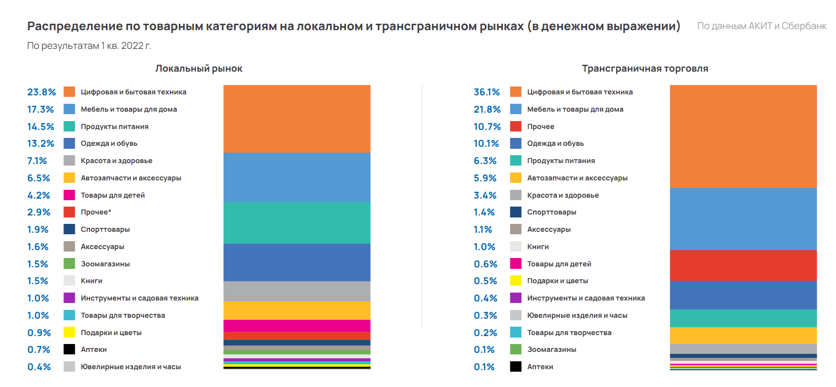

Рисунок 1.1 – Распределение интернет–продаж по товарным категориям

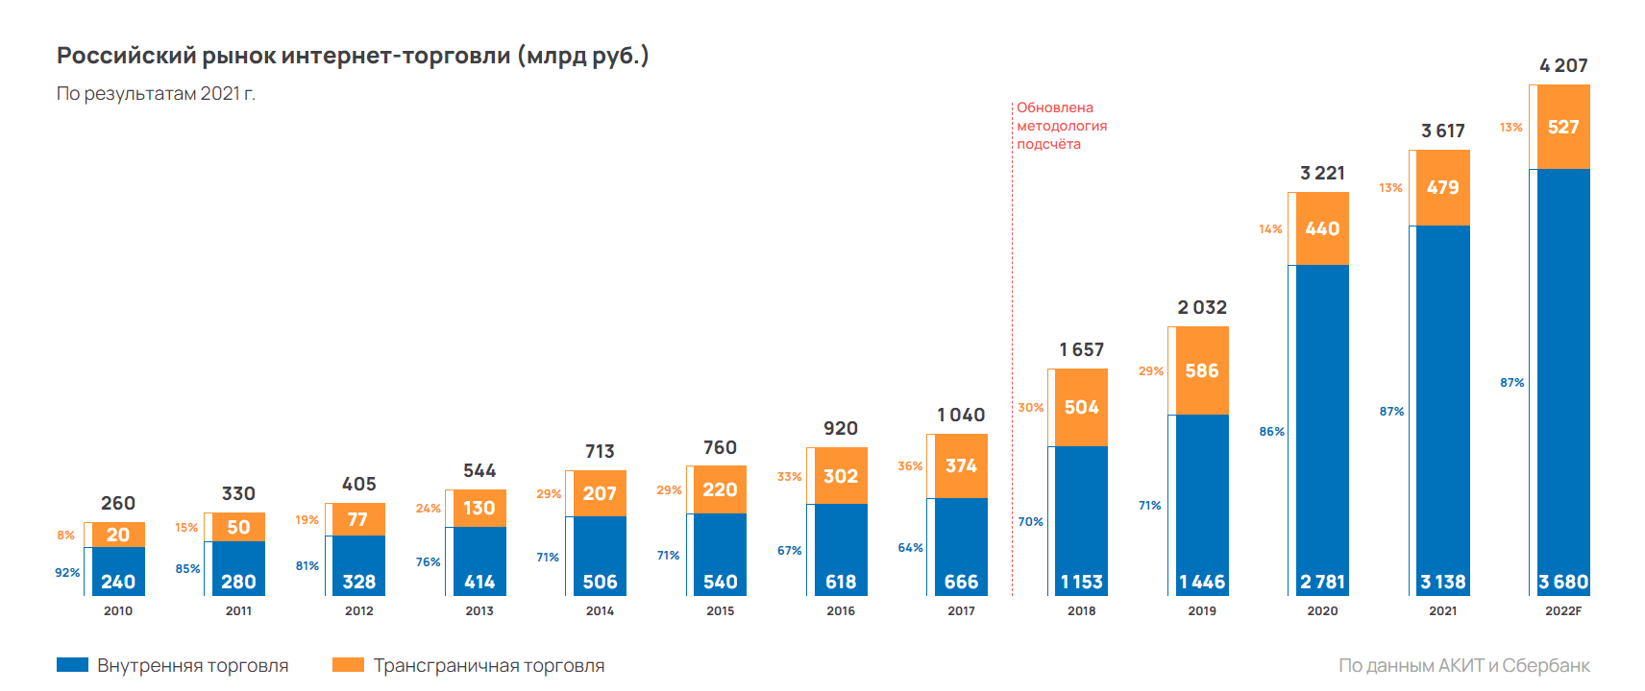

Рисунок 1.2 – Рост российской интернет – торговли с прогнозом до 2022 года

Исходя из данной статистики, мы видим, что товары для дома, куда входят пластиковые окна, занимает всего 2 место на российском рынке (17.3%). И так же 2 место на зарубежном рынке (21.8%)[3]. Это дает нам понять, что данная сфера закупок стройматериалов хорошо развита в интернет – торговле, и люди зачастую приобретают товары для дома онлайн. Если посмотреть на ремонтно–строительные работы у россиян, то монтаж оконных конструкций находится на 12 месте, и этим занимаются 12.1% россиян при планировании ремонта. На рисунке 1.3 показано распределение ремонтных работ у Россиян.

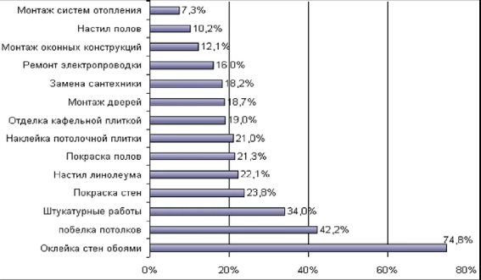

Рисунок 1.3 – Ремонтно–строительные работы в России

Что касается капитального строительства, то наблюдается значительный рост квадратных метров жилья, что пропорционально увеличивает рынок монтажа оконных конструкций.

На рисунке 1.4 показывается объем жилищного строительства в России.

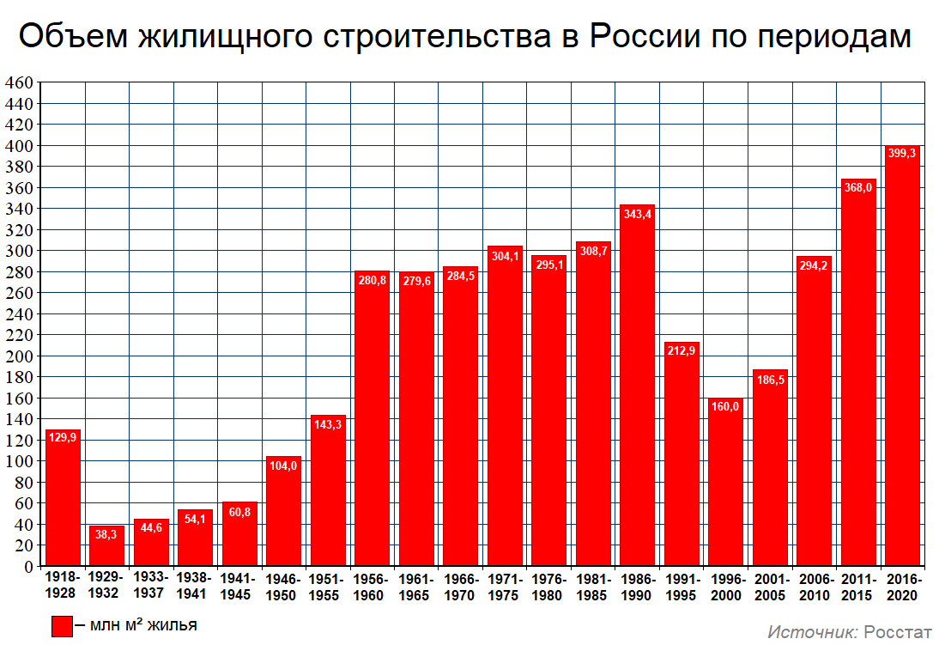

Рисунок 1.4 – Объем жилищного строительства в России

Конкуренция в данном сегменте высокая. За счет распространенности пластиковых окон лидеры рынка зарекомендовали себя за счет многолетнего опыта и популярности компании, но из–за этого увеличивается цена. Наша компания за счет неизвестного бренда и небольшом количестве клиентов способна дать конкурентную цену и забрать часть рынка себе.

Если рассматривать аналоги пластиковых окон на рынке, то можно увидеть несколько предложений, но уже в другом ценовом сегменте. Первый аналог это дерево–алюминиевые окна, они отличаются лучшей теплоизоляцией, естественной вентиляцией и лучшим дизайном, но в свою очередь стоят в 2, а то и в 3 раза дороже привычного нам аналога, что сразу сокращает сегмент покупателей и переносится в класс премиум остекления[4].

Второй же аналог – это алюминиевые конструкции, которые используются при вентилируемом фасаде. Преимуществами этого вида остекления являются «французские» безрамочные окна, которые выглядят намного лучше конкурентов и в то же время достаточно надежны. Минусом же данного вида остекления являются сложность в обслуживании, так как сами конструкции являются массивными, и иногда полный доступ к конструкции можно обеспечить только путем демонтажа фасада. В таблице 1.1 представлен сравнительный анализ каждого вида остекления.

Таблица 1.1 – Сравнительный анализ остекления

|  |  |  |  |
| --- | --- | --- | --- |
|  | Пластиковые окна | Дерево–алюминиевые окна | Алюминиевые витражи |
| + | Пожаробезопасность | Экология | Прочность |
| + | Износостойкость | Красивый вид | Красивый вид |
| + | Простота ухода | Естественная вентиляция | Французское окно |
| + | Стоимость | Лучшая теплоизоляция | Стоимость |
| – | Респектабельность | Стоимость | Ремонтопригодность |
| – | Отсутствие вентиляции | Пожаробезопасность | Сложность монтажа |

* 1. **Обзор аналогов**

Прежде всего рассмотрим уже существующие аналоги, назначение которых близко к задуманному нами. Анализ их достоинств и недостатков позволит лучше продумать структуру нашего сайта, а также некоторые функциональные возможности.

В результате поиска было найдено несколько сайтов. Вот примеры некоторых из них:

* Dinal.biz;
* Veka.ru.

На сайте dinal.biz много подробной информации на все продукты которые предоставляет компания, описаны все преимущества и недостатки*.* Присутствуют примеры их работ, но сложный и не удобный калькулятор, который не показывает итоговую стоимость монтажа окон. На рисунке 1.5 отображена страница «Калькулятор окон ПВХ», где наглядно показан тип калькулятора

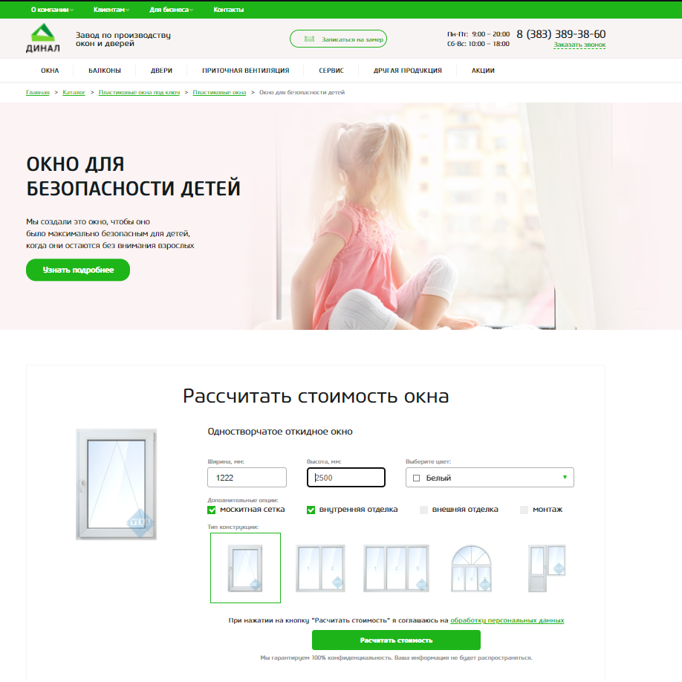

Рисунок 1.5 – Страница «Расчет стоимости окна»

Сайт veka.ru наоборот имеет очень удобный и простой функционал калькулятора, но тоже не дает итоговую стоимость работ и материалов, что является недостатком. В остальном же сайт так же наполнен необходимой информацией для клиента. На рисунке 1.6 отображена страница «Калькулятор окон ПВХ», где наглядно показан тип калькулятора.

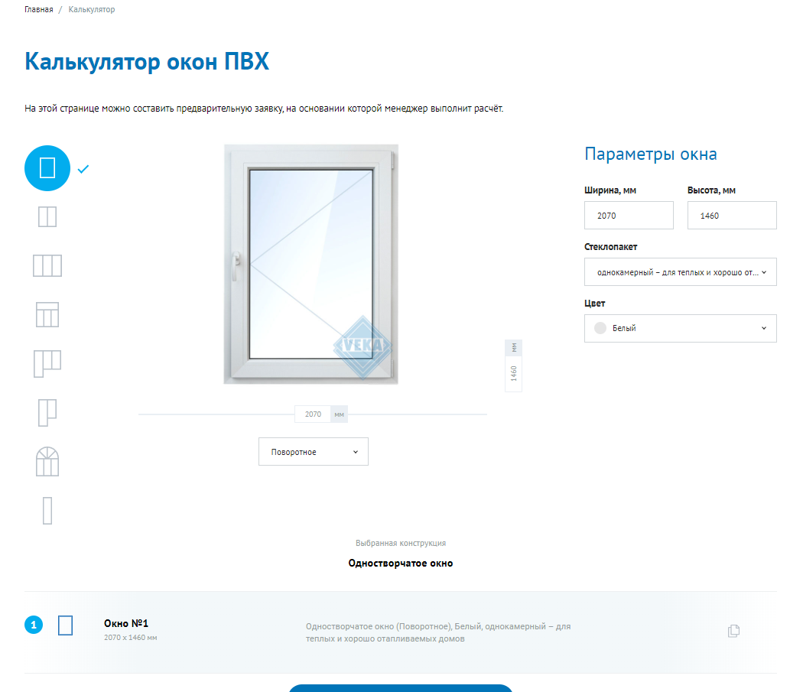

Рисунок 1.6 – Страница «Калькулятор окон ПВХ»

**1.3 Сравнение конкурентов**

Для удобства сравнения конкурентов составим таблицу сравнения существующих аналогов с нашим веб–сайтом таблица 1.2.

Таблица 1.2 – Сравнительный анализ существующих аналогов

|  |  |  |
| --- | --- | --- |
| Критерии | Dinal.biz | Veka.ru |
| Наличие калькулятора | да (неудобный) | да |
| Наличие галереи объектов | да | нет |
| Наличие обратной связи | да | да |
| Наличие мобильной версии | да | да |
| Личный кабинет | нет | да |
| Описание процесса монтажа | да | нет |

После проведения обзора на сайты, предназначенные для продажи окон и услуг к ним, можно сделать вывод об их функциональных возможностях и удобстве обращения с ними. Можно заметить, что нет сайта, удовлетворяющего всем нашим требованиям. По этой причине разработка сайта становится еще актуальнее.

1.4 Выводы

После анализа рынка сбыта оконных конструкций, разбора преимуществ и недостатков конкурентов на рынке и предусмотрения тенденций развития объемов жилищного строительства можно отметить, что рынок пластиковых окон является перспективным и свободным для входа рынком. Для того чтобы компания развивалась далее, необходимо открыть отдел по работе с физическими лицами, что значительно увеличит прибыль и узнаваемость компании. Так как ранее компания «Монтаж Про» занималась исключительно работой с юридическими лицами и монтажом крупных объектов, она не имела популярности в сети интернет, что значительно сокращало клиентскую базу. Целью этого сайта и является расширение кампании в сфере работы с физическими лицами.

Второй проблемой компании являлось отсутствие визитной карточки для крупных компаний. При поиске новых крупных клиентов, ответом на вопрос «Можно увидеть примеры ваших работ и информационную карточку?» зачастую был «Посмотрите в интернете эти объекты», что сильно подрывало авторитет компании и нежелание заказчика работать с маленькой компанией. Данную проблему решает информационная составляющая сайта, которая рассказывает о компании и услугах которые мы предлагаем.

Таким образом, была проанализирована предметная область по монтажу оконных конструкций, были рассмотрены общие положения, выявлены основные цели и задачи которые должен выполнять сайт, был проведен анализ бизнес–процессов и основных проблем предметной области, а также анализ существующих информационных решений по предоставлений услуг монтажа и в итоге была поставлена проблема для ее решения в рамках дипломной работы.

2 Проектирование веб–приложения

2.1 Моделирование бизнес–процессов сайта

Для того чтобы начать моделировать бизнес–процессы сайта, необходимо описать ранее используемые методы исполнения задач сайта в реальной жизни. Для формирования ценовой политики и актуальности ценообразования как материалов, так и работ, использовался человек из отдела снабжения, который составлял актуальную таблицу цен на материалы, и далее передавал в отдел закупок, где по необходимости менеджеры закупали материалы для оснащения заказов. После закупки материалов ценообразованием на все виды работ занимался производственный отдел, который непосредственно контролировал ход работы монтажников, их расценки за квадратный метр монтажа и все накладные расходы, которые входят в работу компании (налоги, заработная плата сотрудников, транспортные услуги и так далее). Далее для связи и расчета стоимости монтажа клиент связывался с call–центром, которые отдавали замерщику все необходимые данные для расчета стоимости и дальнейшего сотрудничества. По итогу сформированная заявка хранилось на бумаге и передавалась по необходимости различным сотрудникам. Сейчас же все данные будут хранится в базе данных и по необходимости предоставляться сотрудникам в режиме online. Так же некоторые процессы будут автоматизированы, такие как хранение актуальной стоимости материалов и работ, связь между отделами и контакт с клиентами. Последний процесс который выполняла раньше компания вручную, это был маркетинг компании по типу «сарафанное радио», холодный обзвон клиентов и внесение в таблицу горячих клиентов, будет выполнять система сайта, а именно размещение сайта в сети интернет, что позволяет клиентам находить нас самостоятельно, форма обратной связи с подключением телеграмм бота для удобства хранения клиентов и внутренние данные на сайте, которые предоставлены для ознакомления клиентов с видами работ компании, что позволяет сильно облегчить контакт компании с клиентом[5].

Для корректной работы сайта и связью его с базой данных необходимо разработать 3 класса для таблиц. На рисунке 2.1 показаны необходимые классы для сайта.

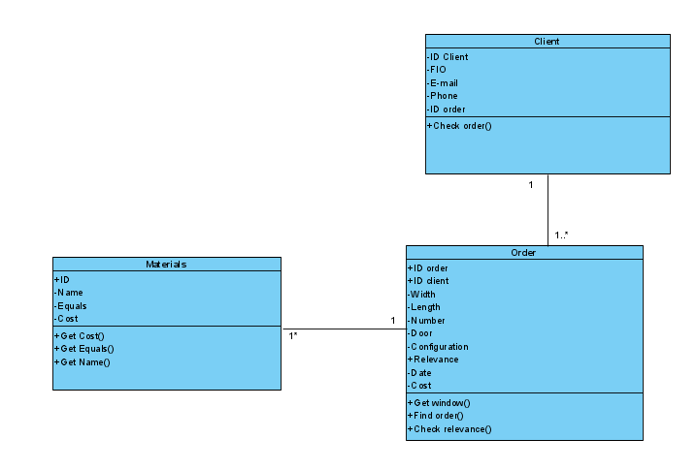

Рисунок 2.1 – Диаграмма классов сайта для компании по монтажу оконных конструкций

Как видно на рисунке все классы взаимосвязанны и отвечают за один процесс, это формирование заявок клиентов, в первую очередь пользователю необходимо зарегистрироваться на сайте введя свои данные в необходимые поля, которые попадут в класс а после в базу данных. Далее пользователь делает расчет в калькуляторе, где приложение берет актуальные цены на материалы и работы в соответствующей таблице и выдает пользователю окончательную стоимость. Заключающим шагом является отправка пользователем заявки, которая посредством класса так же попадает в таблицу БД и в личный кабинет пользователя, из которого можно посмотреть статус заказа и верно веденые поля.

Так же для корректной работы сайта необходимо составить диаграмму последовательности, в ней отображены все бизнес–процессы которые выполняет сайт для компании по монтажу оконных конструкций. На рисунке 2.2 показана диаграмма последовательности.

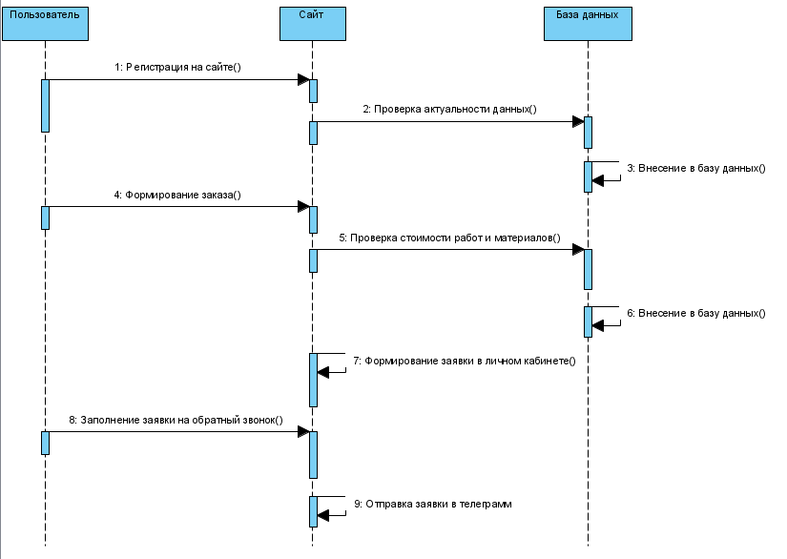

Рисунок 2.2 – Диаграмма последовательности сайта для компании по монтажу оконных конструкций

На данной диаграмме мы видим описание трех бизнес процессов, а именно:

* регистрация на сайте;
* формирование заказа в калькуляторе;
* заполнение заявки на обратный звонок.

Для всех процессов пользователь обращается к сайту, далее сайт делает запрос на проверку актуальности данных в базу данных, и далее вносит эти изменения в базу данных для дальнейшей работы с клиентом и его заказами.

2.2 Описание сущностей информационной системы

На основе анализа предметной области «Компания по монтажу оконных конструкций» можно спроектировать следующие сущности: «Клиент», «Заказ», «Материалы». В таблицах 2.1 – 2.3 дано описание каждой сущности.

Таблица 2.1 – Описание сущности «Client»

|  |  |  |  |  |
| --- | --- | --- | --- | --- |
| Поле | Тип данных | Обязательное | PK | Описание |
| Id | int | + | + | Уникальный идентификатор |
| FullName | string | + | + | ФИО |
| Mail | string | + | – | Почта |
| Phone | string | + | – | Номер телефона |
| Company | string | + | – | Компания |
| Id Order | int | + | + | Уникальный идентификатор заказа |

Таблица 2.2 – Описание сущности «Order»

|  |  |  |  |  |
| --- | --- | --- | --- | --- |
| Поле | Тип данных | Обязательное | PK | Описание |
| Id order | int | + | + | Уникальный идентификатор |
| Id client | int | + | + | Уникальный идентификатор клиента |
| Specification | string | + | – | Спецификация окон |
| Quantity | int | + | – | Количество окон |
| Count | int | + | – | Количество м2 |
| Cost material | int | + | - | Стоимость всех материалов |
| Cost | string | + | – | Стоимость |

Таблица 2.3 – Описание сущности «Materials»

|  |  |  |  |  |
| --- | --- | --- | --- | --- |
| Поле | Тип данных | Обязательное | PK | Описание |
| Id | int | + | + | Уникальный идентификатор |
| Name | string | + | – | Наименование |
| Cost | int | + | – | Цена |
| Amount | float | + | – | Кол–во на м2 |

2.3 Выбор и обоснование средств разработки информационной системы

Определив понятие «среда разработки» и выделив ее основные компоненты, перейдем к обзору сред разработки для языка PHP, так как именно он будет использоваться для написания выпускной квалификационной работы.

На сегодняшний день на рынке информационных технологий существует большое количество различных средств разработки приложений. Приведем список подходящих для разработки на языке программирования PHP интегрированных сред:

* Geany;
* Microsoft Visual Studio Code;
* MonoDevelop;
* JetBrains Rider;
* SharpDevelop.

2.3.1 Geany

Geany  – среда разработки программного обеспечения, написанная на языке C с использованием библиотеки GTK+. Отличие Geany в том, что это быстрая и легкая среда разработки. Geany – это текстовый редактор, который позволяет подключать сторонние библиотеки для создания полноценной среды разработки. Geany поддерживает 64 языка программирования. Имеет следующие особенности:

* быстрый;
* бесплатный;
* кроссплатформенный;
* портабельный;
* русскоязычный;
* расширяемый.

Основные функции Geany:

* подсветка синтаксиса;
* поддержка большого количества кодировок;
* сворачивание блоков кода;
* автозавершение имен;
* работа со сниппетами (фрагментами кода) ;
* автоматическое закрытие тегов xml и html;
* поддержка языков c, java, php, html, python, perl, pascal и других;
* списки имен;
* навигация по коду;
* отладка (требуется плагин geanygdb) ;
* использование контекстной документации man, devhelp;
* сборка – система для компиляции и исполнения кода;
* простое управление проектом;
* интерфейс для модулей.

2.3.2 Microsoft Visual Studio Code

Microsoft Visual Studio – это узкоспециализированная линейка программных продуктов от компании Microsoft, которая включает в себя интегрированную среду разработка программного обеспечения и множество других средств для разработчиков.

Visual Studio Code ориентированно на разработку приложений, причем в Visual Studio можно создавать как консольные приложения, так и приложения с поддержкой графического интерфейса, и с поддержкой технологии Windows Forms.

Помимо этого в Visual Studio можно разрабатывать веб–сайты, веб–приложения, веб–службы, при этом разработанные приложения могут быть для любой платформы, которую поддерживают Microsoft Windows, Windows Mobile, Windows CE, .NET Framework, Xbox, Windows Phone .NET Compact Framework и Microsoft Silverlight.

Редактор исходного кода Visual Studio Code с поддержкой технологии IntelliSence позволяет очень удобно отредактировать исходный код и при этом не потерять нить изменений.

Мощнейший отладчик кода может работать как с машинным, так и с исходным кодами. Также Visual Studio Code предоставляет множество других инструментов для работы: многофункциональный редактор форм для создания графического интерфейса приложения, мощный веб–редактор, инструмент дизайна классов и инструмент дизайна схем баз данных[6].

Visual Studio Code обладает возможностью использовать множество плагинов для расширения функциональных возможностей системы практически на каждом уровне работы, включая подключение систем контроля версий исходного кода, таких как Perforce, Subversion и Visual SourceSafe, также можно добавить огромное множество новых инструментов для работы с визуальным проектированием программных продуктов.

Visual Studio включает один или несколько компонентов из следующих:

* Visual Basic .NET;
* Visual C++;
* Visual C#;
* Visual F#.

2.3.3 MonoDevelop

MonoDevelop – это интегрированная среда разработки (IDE), поставляемая вместе с Unity. IDE сочетает в себе функции текстового редактора с дополнительными возможностями для отладки и выполнения других задач по управлению проектами. MonoDevelop – свободная среда разработки, предназначенная для создания приложений C#, Java, Boo, Nemerle, Visual Basic .NET, CIL, C и C++. Также планируется поддержка Oxygene со стороны Embarcadero Technologies Изначально это был порт SharpDevelop на Mono/GTK+, но с того времени проект далеко ушёл от своего начального состояния [7].

Rider – это IDE для .NET–разработки, которой можно пользоваться на Windows, Mac и Linux. Rider подходит для многих видов .NET–приложений, в том числе ASP.NET, .NET Core, .NET Framework, Xamarin и Unity. Rider сочетает возможности ReSharper в части анализа .NET–кода с функциональностью IntelliJ–платформы. Например, в Rider доступно большинство возможностей WebStorm для разработки фронтенда и DataGrip для написания SQL и работы с базами данных. Мы надеемся, что Rider вам понравится, особенно если у вас есть опыт работы с ReSharper в Visual Studio или использования IDE от JetBrains: IntelliJ IDEA, PhpStorm, PyCharm, CLion и других. Среди языков, которые поддерживаются в Rider, – C#, VB.NET, F#, синтаксис Razor в ASP.NET, JavaScript, TypeScript, XAML, HTML, CSS, SCSS, LESS, JSON и SQL. Функциональность Rider внушительна: более 2000 инспекций кода, около 500 рефакторингов и автоматических трансформаций, прямая и контекстная навигация по коду, юнит–тестирование, отладчик, работа с системами контроля версий и многое другое.

2.3.4 SharpDevelop

SharpDevelop – свободная среда разработки для C#, Visual Basic .NET, Boo, IronPython, IronRuby, F#, C++. Обычно используется как альтернатива Visual Studio .NET. Существует также форк на Mono/GTK+ – MonoDevelop[8]. SharpDevelop 2.0 предоставляет интегрированный отладчик, который использует собственные библиотеки и взаимодействует с исполняющей средой .NET через COM Interop. Хотя SharpDevelop 2.0 использует файлы проекта в формате MSBuild, он по–прежнему может использовать компиляторы от .NET Framework 1.0 и 1.1, а также от Mono. На текущий момент поддерживается версия .Net Frameworks от 2.0 до 4.5.1.

2.3.5 Сравнение сред разработки

После того, как перечислены и описаны наиболее распространенные и популярные среды разработки для языка PHP, сопоставим характеристики представленных IDE в форме таблицы.

Результат представлен в таблице 2.4.

Таблица 2.4 – Сравнение интегрированных сред разработки

|  |  |  |  |  |  |
| --- | --- | --- | --- | --- | --- |
| IDE | Geany | Visual Studio Code | MonoDevelop | Rider | SharpDevelop |
| Лицензия | GPL | Проприетарная | GPL, LGPL | Проприетарная | LGPL |
| Windows | Да | Да | Да | Да | Да |
| Linux | Да | Нет | Да | Да | Нет |
| macOS | Да | Да | Да | Да | Нет |
| Проверка синтаксиса | Да | Да | Да | Да | Да |
| Отладчик | Да | Да | Да | Да | Да |
| Разработка GUI | Нет | Да | Да |  | Да |
| Профилирование | Нет | Да |  | Да | Да |
| Покрытие кода |  | Да | Да |  |  |
| Автодополнение | Да | Да | Да | Да | Да |
| Статический анализ кода | Да | Да |  | Да |  |
| Дизайн на основе GUI | Нет | Да | Да |  | Да |

В результате сравнения интегрированных сред разработки выявили, что лучшим выбором является Microsoft Visual Studio Code. Эта среда предоставляет самые передовые функции, которые ищут разработчики: редактор исходного кода с поддержкой технологии IntelliSense и возможностью простейшего рефакторинга кода; встроенный отладчик может работать как отладчик уровня исходного кода, так и отладчик машинного уровня; редактор форм; веб–редактор; дизайнер классов; дизайнер схемы базы данных. Также, Visual Studio позволяет создавать и подключать сторонние дополнения для расширения функциональности практически на каждом уровне, включая добавление поддержки систем контроля версий исходного кода, добавление новых наборов инструментов или инструментов для прочих аспектов процесса разработки программного обеспечения.

**2.4 Выбор программных средств разработки**

На сегодняшний день существует большое количество различных технологий и средств, предназначенных для создания сайтов. Все они способны обеспечить легкость и простоту процесса разработки сайта. Пользовательская или клиентская часть сайта (англ. frontend) – это графический интерфейс, который видит пользователь в конечном итоге при выполнении запросов. Она состоит из HTML–разметки, CSS–стилей и языка программирования JavaScript. Серверная часть (англ. backend) – это программа или скрипт, которые обрабатывают запросы пользователя и формируют html–код. Для написания серверной части чаще всего используется один из языков программирования: PHP, Python, Ruby, C#, NodeJS. Необходимо определить, какие программные средства будут использоваться для разработки данного сайта, провести анализ необходимых технологий и средств для создания сайта и описать их функционал, чтобы обеспечить правильную работоспособность сайта

**2.4.1 Язык гипертекстовой разметки HTML**

HTML – это язык разметки документов, который позволяет пользователю создавать и структурировать разделы и блоки для веб–страниц и приложений. HTML не является языком программирования. Но он позволяет сортировать и форматировать документы.

Язык HTML читается браузерами, далее текст отображается на экране монитора компьютера или мобильного устройства. Во всемирной паутине HTML–страницы, как правило, передаются браузерам от сервера по протоколам HTTP или HTTPS в виде простого текста или с использованием шифрования[9].

HTML–документы – это файлы, которые заканчиваются расширением .html или .htm. Обычно, веб–сайты содержат несколько разных HTML страниц. Каждая такая страница состоит из набора тегов (элементов), которые и создают иерархию, которая структурирует контент по разделам, параграфам, заголовкам и другим блокам.

Тег представляет собой некую «команду» заключенную в угловые скобки, которая дает понять браузеру, что представляет собой информация, находящаяся внутри тега, и как она должна выглядеть. Теги бывают двух видов: открывающие и закрывающие.

Элементы внутри тега могут быть пустыми, то есть не содержать никакого текста и других данных. Также, элементы могут иметь характеристики, определяющие какие–либо их свойства, они отображаются в открывающем теге. Регистр, в котором набрано имя элемента и имена атрибутов, в HTML значения не имеет.

**2.4.2 Каскадные таблицы стилей CSS**

CSS – это формальный язык описания внешнего вида документа, написанного с использованием языка разметки (HTML, XHTML, XML). CSS используется для установки шрифтов и цветов в ходе разработки внешнего вида блоков.

CSS состоит из набора правил. Каждое правило включает в себя один или нескольких переключателей, разделенных запятыми, и блок определений, который заключается в фигурные скобки и состоит из набора свойств и их значений.

При непосредственном отображении веб–страницы таблица стилей может быть взята из различных источников. Иерархия стилей состоит из авторских или пользовательских стилей, а также стилей браузера. Помимо этого, предоставляется возможность работать со шрифтовым оформлением документа на более высоком уровне, избегая при этом утяжеления страниц графикой.

До появления CSS оформление веб–страниц осуществлялось исключительно средствами HTML, непосредственно внутри содержимого документа. Однако с появлением CSS стало возможным принципиальное разделение содержания и представления документа. За счет этого нововведения стало возможным легкое применение единого стиля оформления для схожих документов, а также быстрое изменение этого оформления[10].

Преимущества:

* несколько дизайнов страницы для всевозможных устройств просмотра;
* уменьшение времени загрузки страниц сайта за счёт переноса правил представления данных в отдельный css–файл;
* простота последующего изменения дизайна;
* дополнительные возможности оформления.

Недостатки:

* различное отображение верстки в разных браузерах, которые по– разному интерпретируют одни и те же данные css;
* часто появляется необходимость на практике исправлять не только один css–файл, но и теги html, которые сложным и не наглядным способом связаны с селекторами css, что иногда сводит на нет простоту применения единых файлов стилей и значительно увеличивает время редактирования и тестирования.

**2.4.3 Язык программирования JavaScript**

JavaScript обычно используется как встраиваемый язык для программного доступа к объектам приложений. Наиболее широкое применение находит в браузерах как язык сценариев для придания интерактивности веб–страницам.

Он позволяет создать динамически обновляемый контент, управляет мультимедиа и многое другое. Примерами работы JavaScript являются всевозможные окна, призывы к действию, создание паролей и форм проверки, интерактивные игры, анимации и спецэффекты.

В браузере для JavaScript доступно всё, что связано с манипулированием веб–страницами, взаимодействием с пользователем и веб–сервером.

Например, в браузере JavaScript может:

* + добавлять новый html–код на страницу, изменять существующее содержимое, модифицировать стили;
  + реагировать на действия пользователя, щелчки мыши, перемещения указателя, нажатия клавиш;
  + отправлять сетевые запросы на удалённые сервера, скачивать и загружать файлы;
  + получать и устанавливать куки, задавать вопросы посетителю, показывать сообщения;
  + запоминать данные на стороне клиента («local storage»).

**2.4.4 React**

Библиотека React была выбрана, т.к. она обладает следующими преимуществами:

* использует виртуальный DOM, который является объектом JavaScript. Это улучшает производительность приложений;
* связывает JavaScript и HTML в JSX, делая компоненты простыми для понимания. Таким образом упрощается разработка и отладка приложения;
* реализует однонаправленный поток данных, что позволяет легко и удобно реализовать логику приложения[11].

**2.4.5 PostgreSQL**

В качестве БД была выбрана PostgreSQL, так как эта БД обладает следующими преимуществами:

* масштабируемость: PostgreSQL горизонтально масштабируемая, что позволяет легко уменьшить нагрузку на сервера при большом объеме данных;
* удобство в управлении: не нуждается в отдельном администраторе базы данных. Благодаря достаточному удобству в использовании, ей легко могут пользоваться как разработчики, так и системные администраторы;
* скорость: высокая производительность при выполнении простых запросов;
* гибкость: в PostgreSQL можно без вреда для существующих данных, их структуры и производительности добавлять поля или колонки.

**2.5 Разработка пользовательского интерфейса информационной системы**

Сайт для компании по монтажу окон автоматизирует следующие процессы:

* формирование заявки на обратную связь;
* расчет стоимости монтажа окон;
* сохранение заявок в лк.

Таким образом, основными действующими экранами приложения будут главное окно (отвечает за отображение главного меню), окно калькулятора (отображает расчет монтажа) и окно контактов.

Прототип необходимо разработать, учитывая его структуру в ходе анализа функционала окон приложения.

Главное окно должно содержать следующие элементы:

* рассказ о компании;
* галерея монтажа;
* личный кабинет.

Окно пункта меню «Калькулятор» должно содержать следующие элементы:

* калькулятор монтажа;
* что входит в монтаж.

Окно контактов должно содержать следующие элементы:

* данные о компании;
* монтажная карта, где показываются все города в которых находятся объекты компании;
* форма для связи с компанией.

При запуске приложения открывается главное окно. Переход с главного окна на окно пункта меню «Калькулятор» будет осуществляется посредством нажатия на кнопку, а переход от окна пункта меню «Калькулятор» к окну «Монтаж окон» осуществляется нажатием на соответствующую кнопку[12].

Основные пункты используемой графики:

* используемые цвета – оранжевый, белый, асфальтовый;
* шрифт и его размер по умолчанию (текущий системный шрифт операционной системы, его базовые значения размера и межстрочного интервала).

На рисунках 2.4 – 2.7 показаны прототипы интерфейса разрабатываемой системы, созданные в Visual Studio Code с использованием PHP.

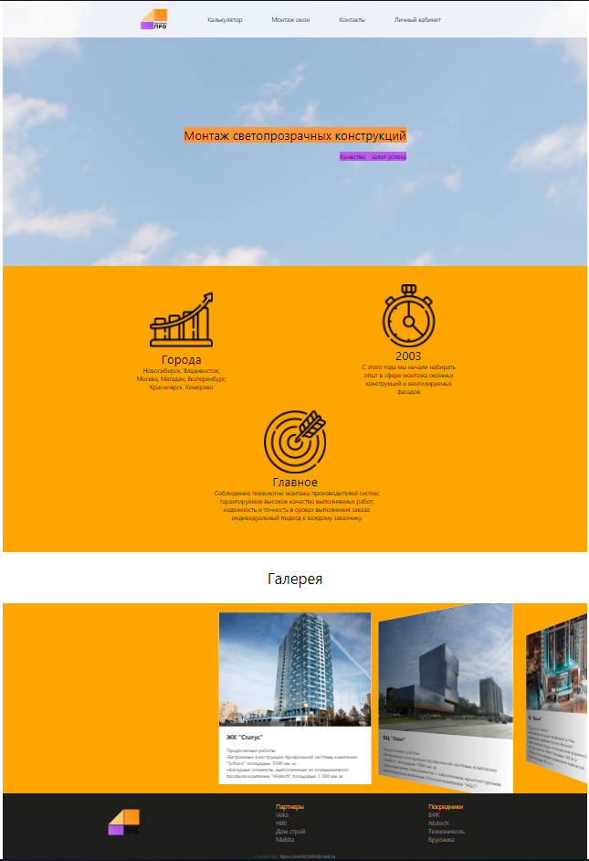

Рисунок 2.4 – Интерфейс главного окна

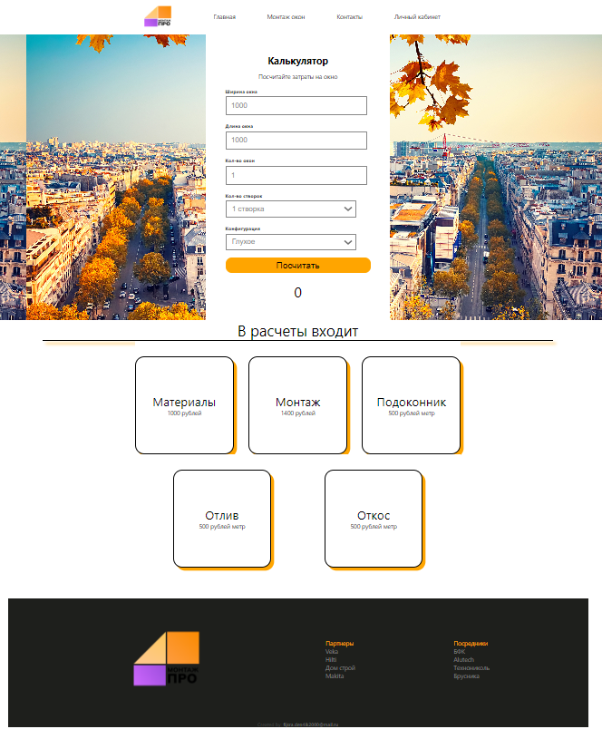

Рисунок 2.5 – Окно пункта меню «Калькулятор»

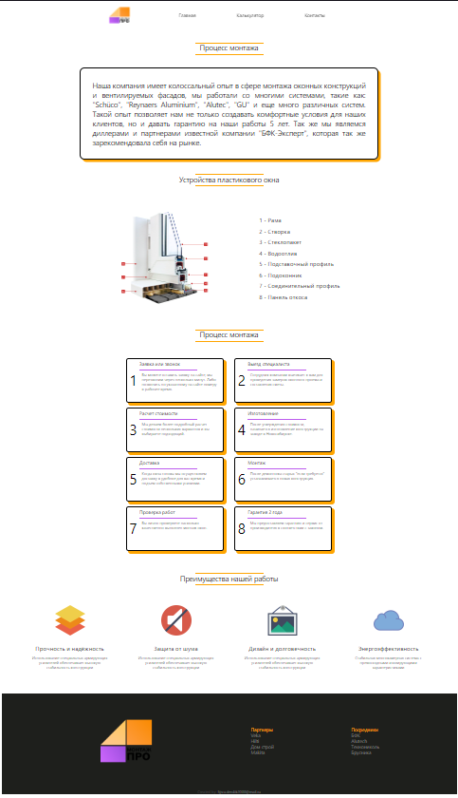

Рисунок 2.6 –Окно пункта меню «Монтаж окон»

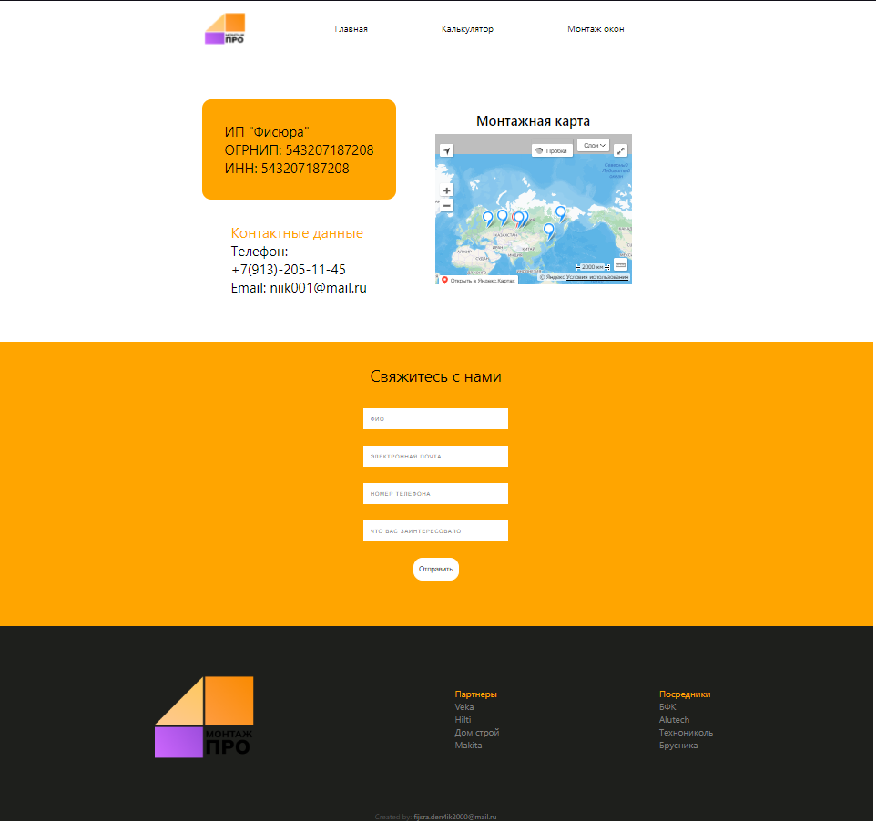

Рисунок 2.7 – Окно пункта меню «Контакты»

Таким образом, были выделены основные действующие экраны модернизируемого приложения «Сайт для компании по монтажу окон», прописана очередность и связи между экранами, выделены основные пункты используемой графики и созданы прототипы интерфейса в Visual Studio Code с использованием PHP.

# 2.6 Тестирование разработанного сайта

Для тестирования разработанного сайта, необходимо оставить заявку с данными клиента в разделе «Контакты» – «Свяжитесь с нами», которые после формирования приходят в телеграмм бота для последующего налаживания контакта между заказчиком и поставщиком услуг. На рисунке 2.8 отображена форма для заявок клиента.

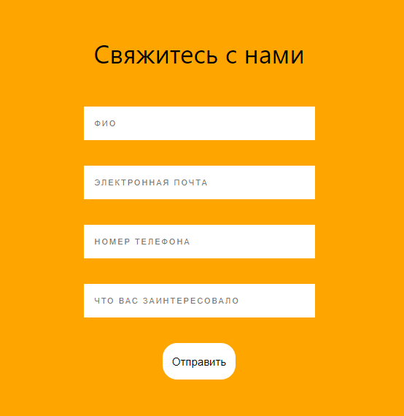

Рисунок 2.8 – Форма «Свяжитесь с нами»

Запустим приложение телеграмм и просмотрим заявки, которые оставили потенциальные пользователи. Вывод заявок представлен на рисунке 2.9.

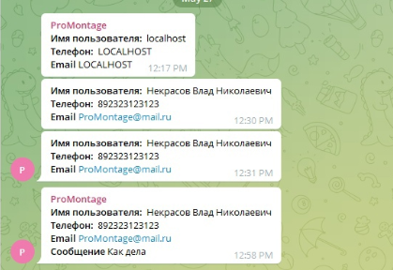

Рисунок 2.9 – Результат вывода заявок

Далее через панель администратора можно посмотреть все заявки, которые оставляли пользователи со статусом «активен», эта панель удобна для мониторинга потока клиентов и отслеживания статуса заказа. На рисунке 2.10 отображена панель администратора.

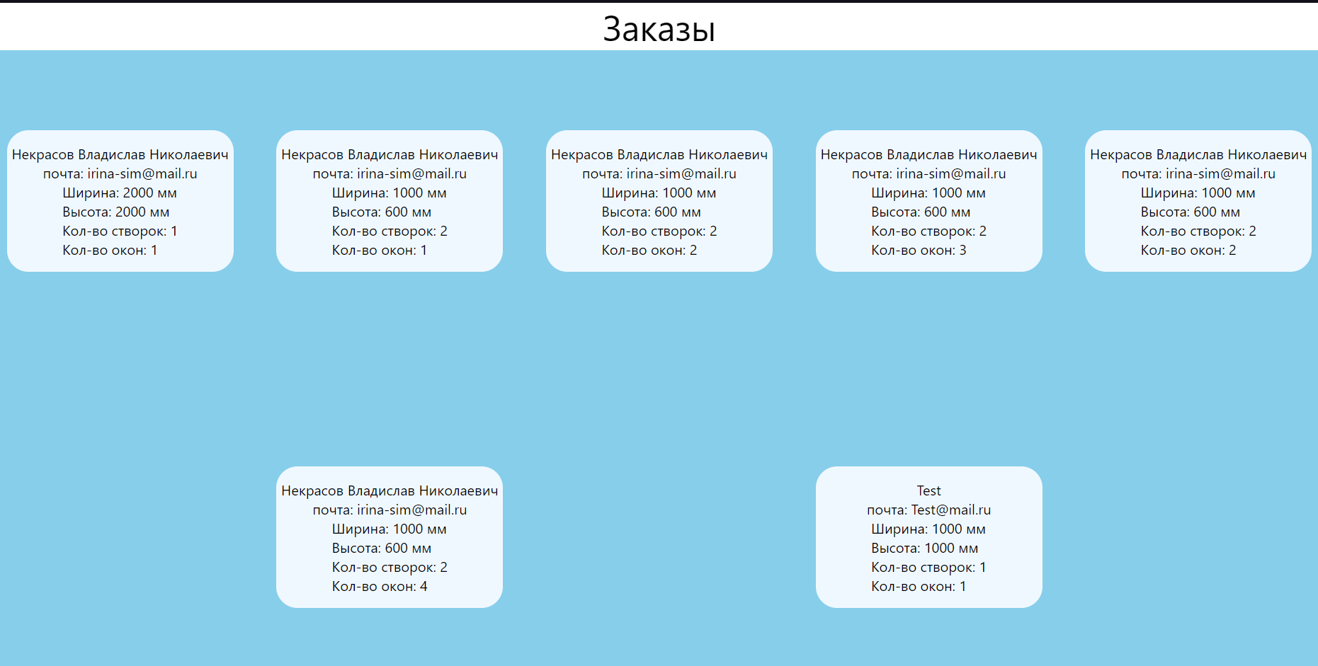

Рисунок 2.10 – Результат работы калькулятора

3 Разработка руководства пользователя

3.1 Состав и содержание дистрибутивного носителя данных

Для работы с новым сайтом для компании по монтажу окон необходимо иметь лишь программное обеспечение в виде современного браузера, поддерживающего все новые функции скриптового языка JavaScript, стабильное подключение к интернету и все комплектющие компьютера. Так же альтернативой для входа на сайт может быть смартфон на любой платформе или планшет, так как сайт поддерживает адаптивную верстку под все конфигурации устройства

3.2 Порядок загрузки данных и программ

Для работы с новым сайтом для компании по монтажу окон необходимо выполнить следующие действия:

* запустить браузер на ПК;
* зайти по адресу на веб–сайт, предоставляющий доступ к веб–приложению;
* ввести свой личный логин и пароль;
* ознакомиться с информацией о компании;
* посмотреть систему монтажа окон;
* определить параметры окон;
* заполнить форму с данными о конфигурации окон;
* нажать кнопку посчитать;
* ознакомиться с перечнем материалов для монтажа;
* сформировать заказ и сохранить его в личном кабинете.

Все вышеперечисленные действия изображены на рисунках 3.1 – 3.5.

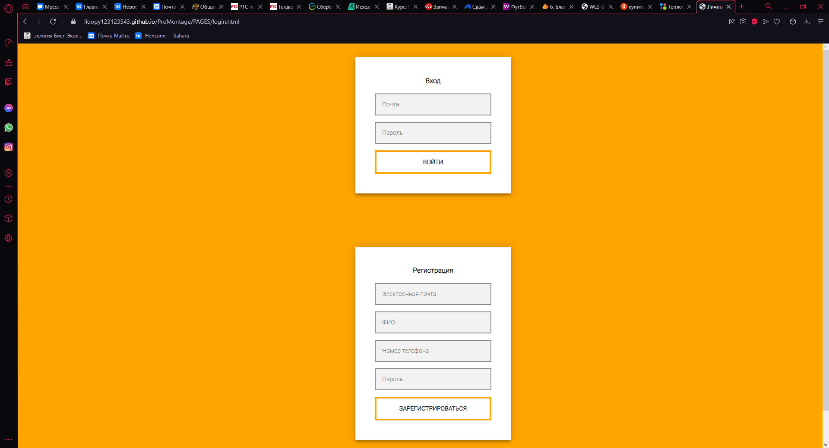

Рисунок 3.1 – Ввод логина/пароля

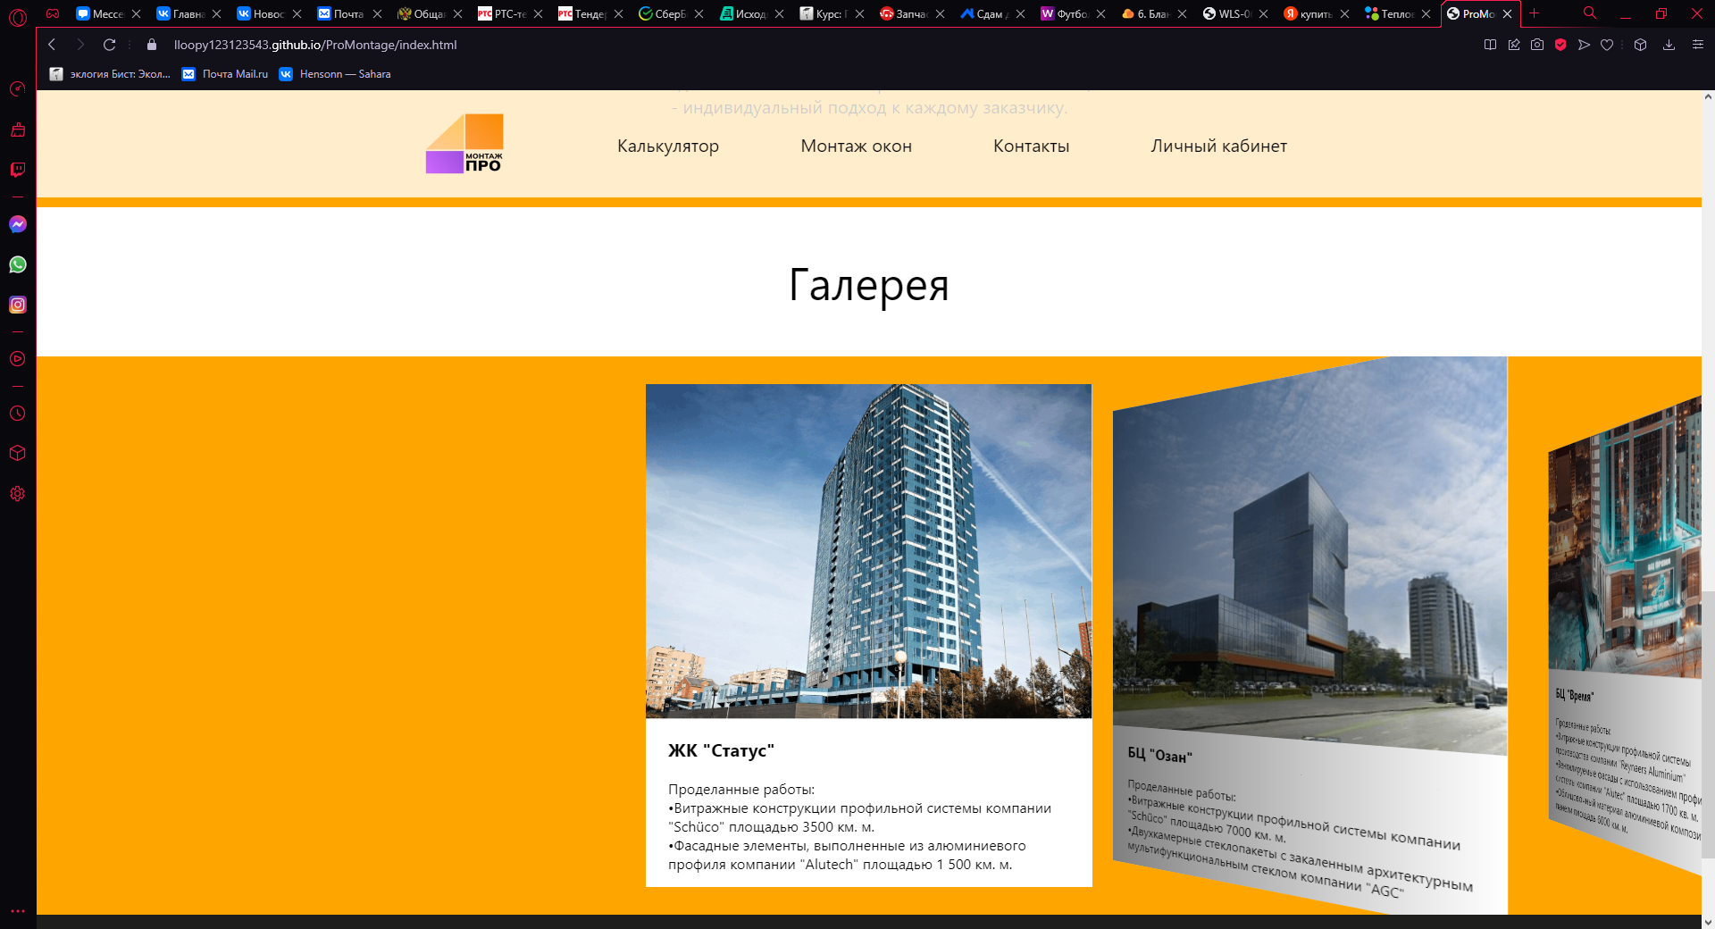

Рисунок 3.2 – Примеры объектов компании

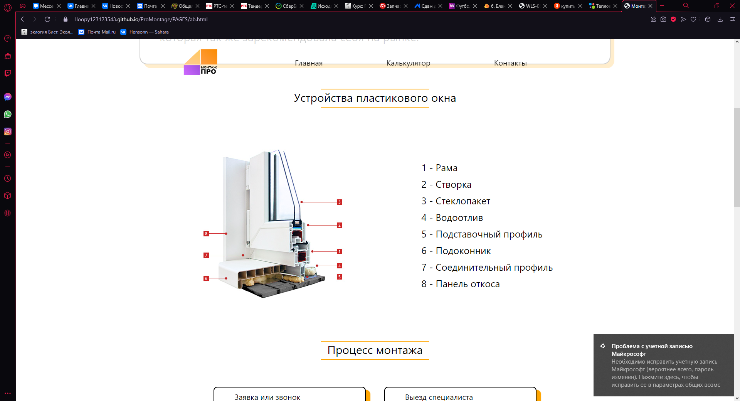

Рисунок 3.3 – Устройство пластикого окна

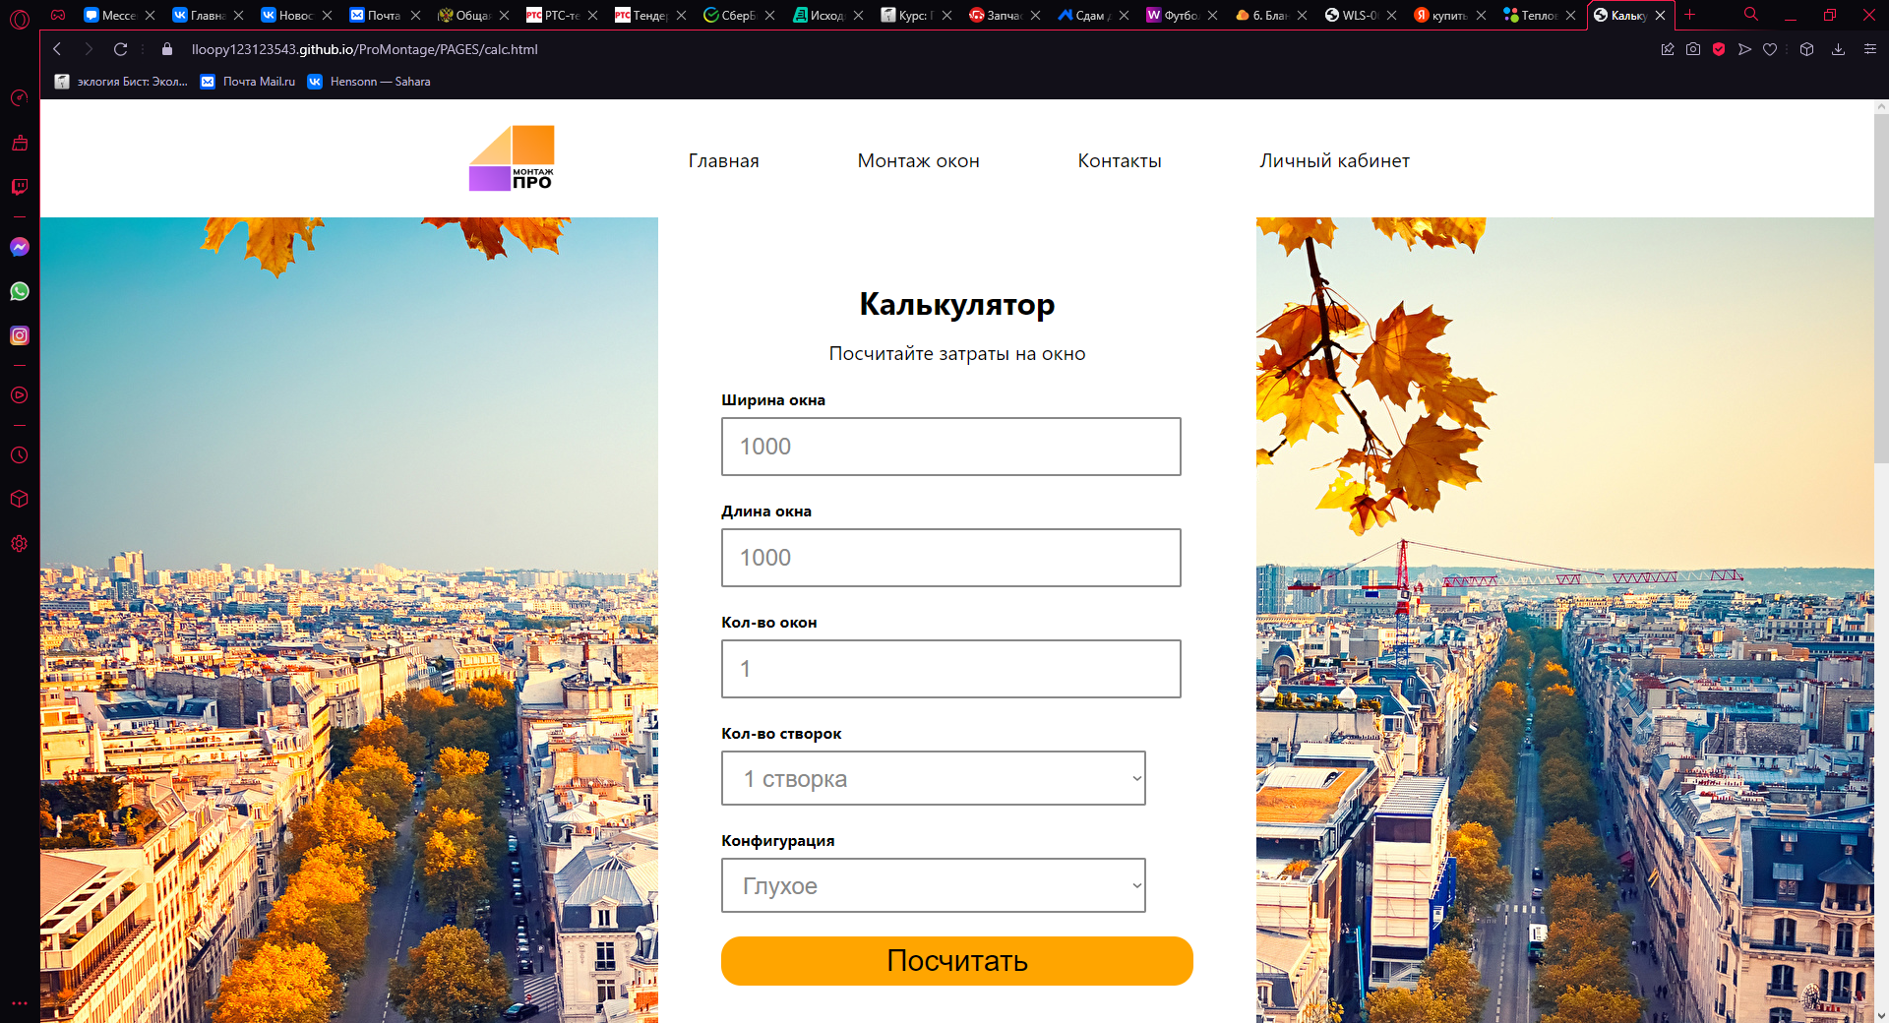

Рисунок 3.4 – Расчет стоимости

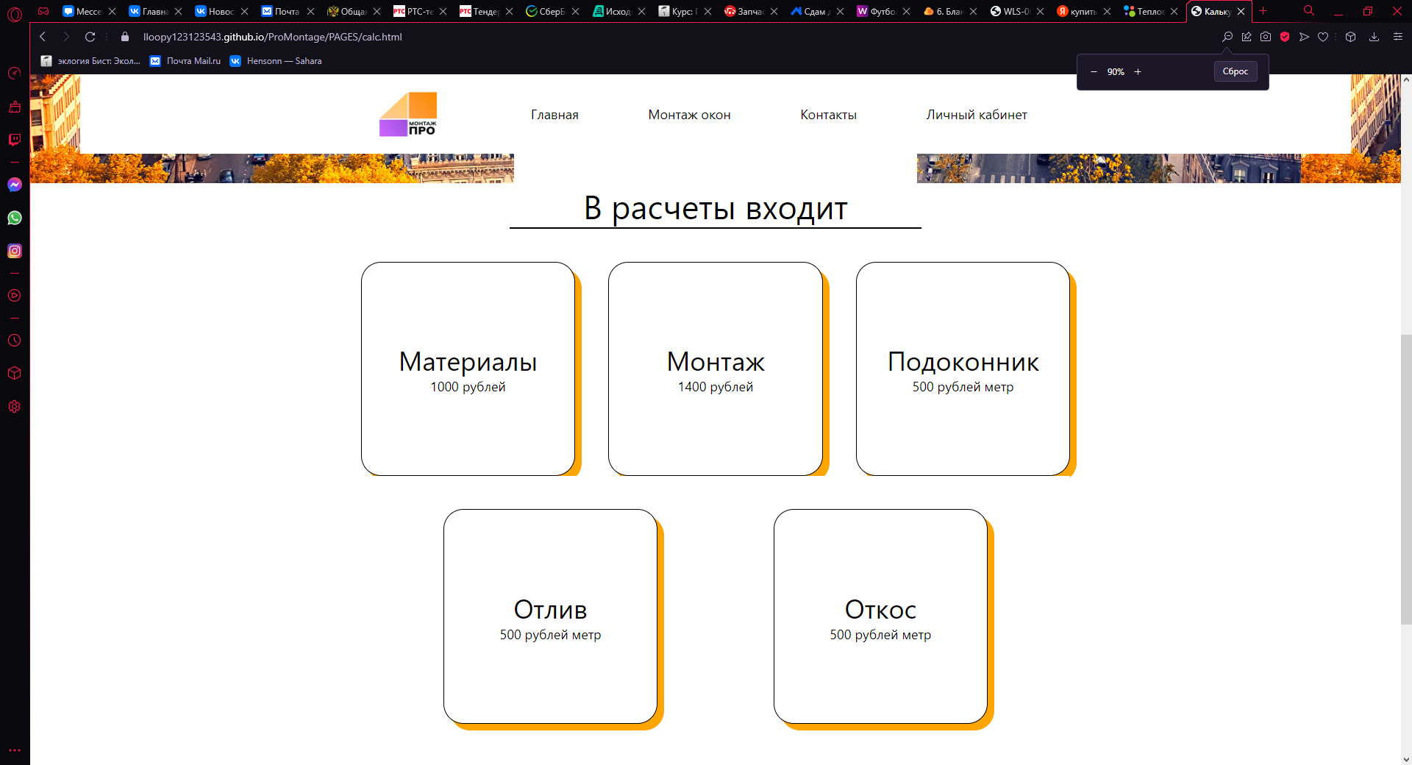

Рисунок 3.5 – Материалы для монтажа окна «под ключ»

3.3 Порядок проверки работоспособности

Для проверки работоспособности сайта для компании по монтажу окон необходимо выполнить следующие действия:

* запустить по сайта;
* зайти в пункт меню калькулятор;
* убедиться, что калькулятор получает данные о стоимости работ и материалов, и отправляет заявку в БД.

Убедиться в корректном отображении добавленных в ПО данных.

# ЗАКЛЮЧЕНИЕ

В результате выполнения выпускной квалификационной работы был разработан веб–сайт для компании по монтажу оконных конструкций в соответствии с поставленным техническим заданием и с применением современных программных средств, используемых в веб–разработке.

В ходе данной работы был проведен анализ предметной области на наличие уже существующих сайтов по монтажу окон с похожим функционалом. Благодаря этому анализу был определен наилучший вариант реализации сайта.

Согласно разработанным прототипам выполнена верстка страниц и написаны скрипты. Вместе с этим была разработана база данных для хранения информации, полученной от пользователей сайта. После наполнения сайта контентом проведено тестирование его работы, в результате которого не выявлено критических ошибок.

Разработанный сайт включает в себя 5 основных разделов: «Главная», «Монтаж окон», «Личный кабинет», «Контакты» и «Конструктор». Последний раздел позволяет пользователю максимально точно просчитать итоговую стоимость монтажа окон. Что в результате увеличивает продажи интернет–магазина.

Для реализации данного сайта были выбраны и изучены современные технологии веб–программирования: язык разметки HTML, таблицы стилей CSS, языки программирования JavaScript и Node.JS, фреймворк React, а также встраиваемая БД PostgreSQL.

В дальнейшем планируется расширить функционал сайта, добавить новые разделы, такие как: «Компаниям», «Отзывы» и «Поиск». Это позволит привлечь еще большее число клиентов и стать более конкурентоспособными по сравнению с имеющимися аналогами.

# СПИСОК ИСПОЛЬЗОВАННЫХ ИСТОЧНИКОВ

1. Дэвид Чой. Full–Stack React, TypeScript, and Node: Build cloud–ready web applications using React 17 with Hooks and GraphQL / Дэвид Чой. – 2020. – 648 с.
2. М. Кантелон, М. Хартер, Т. Головайчук, Н. Райлих. Node.js в действии / – СПб.: Питер, 2018. – 548 с.
3. Основные показатели и тенденции онлайн–рынка автотоваров – [Электронный ресурс]. Электрон. дан. URL: https://www.shopolog.ru/metodichka/analytics/osnovnye–pokazateli–i–tendencii–onlayn–rynka–avtotovarov/ (дата обращения 26.04.2022).
4. Рынок интернет–торговли 2020 – Аналитика АКИТ – [Электронный ресурс]. Электрон. дан. URL: https://akit.ru/rinok–internet–torgovli–2020/ (дата обращения 29.04.2022).
5. Используйте EJS как шаблонизатор в Node.js – [Электронный ресурс]. Электрон. дан. URL: http://espressocode.top/use–ejs–as–template–engine–in–node–js/ (дата обращения 05.05.2022).
6. Пластиковые окна Veka – [Электронный ресурс]. Электрон. дан. URL: <https://nsk.veka.ru> (дата обращения 06.05.2022).
7. Пластиковые окна в Новосибирске – [Электронный ресурс]. Электрон. дан. URL: https://skad.ru/configurator/ (дата обращения 07.05.2022).
8. eCommerce russia. – [Электронный ресурс]. Электрон. дан. URL: https://www.dinal.biz/products/ponyatnye–okna/ (дата обращения: 08.05.2022).
9. Основы HTML – [Электронный ресурс]. Электрон. дан. URL: https://html5book.ru/osnovy–html (дата обращения 10.05.2022)
10. HTML For Beginners The Easy Way: Start Learning HTML & CSS Today – [Электронный ресурс]. Электрон. дан. URL: https://html.com (дата обращения: 11.05.2022).
11. Введение в JavaScript – [Электронный ресурс]. Электрон. дан. URL: https://learn.javascript.ru/intro (дата обращения: 13.05.2022).
12. Современный учебник JavaScript – [Электронный ресурс]. Электрон. дан. URL: https://learn.javascript.ru/intro (дата обращения 14.05.2022).
13. Основы CSS – [Электронный ресурс]. Электрон. дан. URL: https://html5book.ru/osnovy–css/ (дата обращения 16.05.2022).
14. ГОСТ 28195–89 – 1990, Оценка качества программных средств. Общие положения. – .:Министерство приборостроения, средств автоматизации и систем управления СССР, 1990. – 31с.